Паньков Иван Олегович
МБОУ "Гвардейская школа-гимназия №2
Симферопольский район
Республика Крым
Учитель физики
Температура.
Урок физики в 7 классе.
Цели урока:
Введение понятия температуры, ознакомление учащихся с основными характеристиками тепловых процессов. Расширение кругозора. Определение взаимосвязи понятия температуры и здоровья человека
Здоровьесберегающая цель: Сохранение здоровья обучающихся в условиях проведения комбинированного урока изучения новой темы по ФГОС.
Формирование УУД:
Личностные: воспитывать личностные качества: ответственность, самостоятельность;
Регулятивные: уметь планировать свою работу, адекватно оценивать правильность выполнения работы, уметь самостоятельно корректировать свои действия
Познавательные: самостоятельно включаться в творческую активность
Коммуникативные: учиться общаться, учитывая мнения других, учиться вести диалог, слушать собеседника, участвовать в обсуждении поставленной задачи
Предметные: закрепить знания учащихся о строении вещества и ввести новые понятия по теме «Температура»;
Метапредметные: развивать навыки диалогической и монологической речи учащихся; навыки анализа и обобщения знаний; умение сотрудничать и работать в команде; способствовать развитию умения анализировать и обобщать знания;
Здоровьесберегающие: предупреждать переутомление у учащихся путем смены деятельности; способствовать укреплению духовного и эмоционального здоровья учащихся; повышение устойчивости к стрессогенным факторам социальной среды;

Тип урока: изучение нового материала.

Методы: словесные, практические, наглядные.

Оснащение урока:
- КабардинО.Ф.Физика 7. Учебник. – М. Просвещение – Граф.2014
- дидактический раздаточный материал по теме,
- ПК,
- интерактивная доска,
- меловая доска,
- наглядный материал (термометр водный, мерные стаканы, вода),
- видеоматериал,
- MicrosoftWord 2013, MicrosoftPowerPoint 2013, Adobe PremierPro 14.

Педагогические технологии – обучение в сотрудничестве, личностно-ориентированный подход в условиях классно-урочной системы.
Здоровье сберегающие технологии – повторение правил техники безопасности, выполнение гимнастики для глаз по методике базарного, закрепление положительного эмоционального настроя,выполнение дыхательных упражнений, проведение физкультминутки, проведение игры, работа в группах.
Формы работы – фронтальная, индивидуальная, парная и групповая
Все науки делятся на физику и коллекционирование марок.

Эрнест Резерфорд.

Учиться можно только весело. Чтобы переваривать знания, надо поглощать их с аппетитом. А. Франс.

Радость, делая человека все чувствительнее к каждому биению жизни, укрепляет тело.

Иван Павлов.

Ход урока.

- Организационный момент. (1мин) Педагогические приемы: объяснение. Здоровьесберегающий прием: контроль осанки, положительный эмоциональный настрой.
Здравствуйте, ребята! Сегодня на нашем уроке мы продолжим изучать физику и нам с вами понадобится учебник физики 7 класс, рабочая тетрадь и ваше хорошее настроение. Мне бы очень хотелось, сегодня, видеть только ваши улыбки. Я думаю, что вы уже обратили внимание на то, что наши парты в кабинете расставлены особым образом, и догадались что сегодня на уроке у нас будет и командно-групповая работа, а значит нам надо выбрать капитанов, но прежде чем мы приступим к работе я бы хотел что бы мы вспомнили несколько простых правил которые помогут сохранить наше драгоценное здоровье, давайте прочитаем их все вместе вслух.
(Приложение №1,слайд 1.)

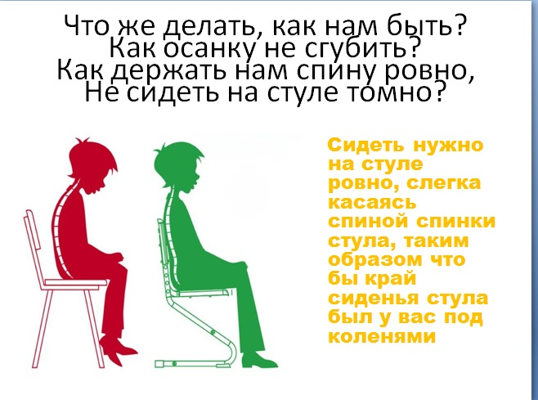

Инструктаж по ТБ (Приложение №1,слайд 2.)

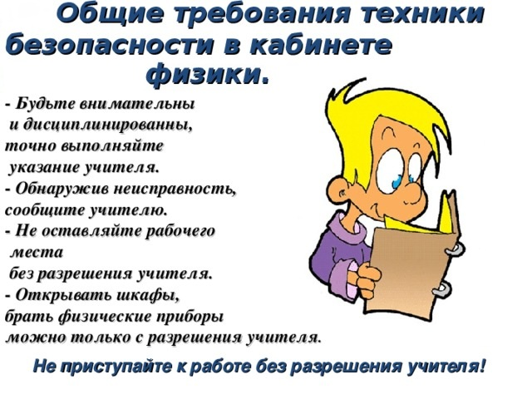
Далее проходят выборы капитанов.
- Мотивация. (5мин) Педагогические приемы: научный эксперимент, прогнозирование, просмотр мультфильма, введение темы урока. Здоровьесберегающий прием: контроль осанки, элементы сбережения зрения.
Учитель: В начале года, приступая к изучению нового предмета, мы говорили о том, что слово «физика» с греческого языка переводится как «природа», а следовательно, физика – это наука … (предполагаемый ответ детей: наука о природных явлениях).
Это значит, на каждом уроке физики мы должны изучать новое природное явление или новое понятие, связанное с природным явлением? Все время существования жизни на Земле окружающий мир загадывал человеку загадки. Готовы ли вы сегодня разгадать еще одну? (предполагаемый ответ детей:Да!)
В таком случае прошу обратить внимание на наш демонстрационный стол. У нас на столе три сосуда с обычной водой (Сосуд №1 – 20, сосуд №2 – 40, сосуд №2 – 60.Детям эти данные не сообщаются). Посмотрите, пожалуйста, внимательно: отличается ли чем-то вода в этих сосудах? (предполагаемый ответ учащихся: внешне ничем не отличается). Давайте попробуем описать словами, какая вода, какой вы себе ее представляете, какой видите ее. (предполагаемый ответ детей: прозрачная, чистая, вкусная). Сейчас мне понадобятся помощники, добровольцы, готовые посвятить себя науке в ближайшее время. (Учащиеся поднимают руки, учитель выбирает двух помощников).
Учитель: В вашем описании воды не было сказано ни слова о том, что вы чувствуете, когда прикасаетесь к воде. Поэтому я предлагаю вам попробовать воду на ощупь. А мы с вами, ребята (учитель обращается к классу) будем фиксировать ощущения наших «лаборантов»в таблице.
(Приложение 2 (таблица раздается учащимся))
 | Сосуд №1 | Сосуд №2 | Сосуд №3
Опыт №1
Опыт№2

(Один учащийся опускает левую руку в сосуд №1, а другой – в сосуд №3.
Первый «лаборант» говорит, что вода прохладная, второй «лаборант» говорит, что вода горячая.Учащиеся записывают эти данные в первый и третий столбик таблицы.)
После чего учитель говорит, обращаясь к «лаборантам»: «А теперь по очереди опускаем левую руку в сосуд № 2. Первый «лаборант» говорит, что вода теплая, второй «лаборант» говорит, что вода прохладная. Как же это получилось? Почему ваши комментарии так сильно отличаются? Давайте запишем во второй столбик таблицы данные так, как есть, а для чистоты эксперимента попросим наших «лаборантов» поменяться местами.
(Лаборант №2 опускает правую руку в первый сосуд, лаборант№1 – в третий сосуд).
Учитель: «А теперь по очереди опустите правую руку во второй сосуд».
(Первый«лаборант» говорит, что вода прохладная, второй «лаборант» говорит, что вода горячая. Учитель просит опустить «лаборантов» правую руку во второй сосуд. Второй «лаборант» говорит, что вода горячая, первый «лаборант» говорит, что вода прохладная).
Учитель: «И опять ваши комментарии не совпадают. Как же это получается? Кто же может помочь нам разгадать эту загадку? Я предлагаю сегодня на уроке разобраться с возникшей у нас проблемой. А наш урок мы начнем с просмотра фрагмента мультфильма (40 секунд) «Котенок по имени Гав» 5 серия.
(Приложение №3.)
Как вы думаете, о какой физической величине говорилось во фрагменте мультфильма? (Предполагаемые ответы учащихся: температура).
И, соответственно, тема нашего урока:
(Ответы детей:Температура).
Запишите, пожалуйста, сегодняшнее число и тему нашего урока в тетрадь.
(Приложение 1. Слайд 3.)
- Целеполагание. (2мин) Педагогические приемы: домысливание, подводящий диалог.
Но прежде, чем мы начнем, я хотел бы попросить вас сформулировать цель, которую мы поставим перед собой (Учащиеся формулируют цели) и давайте запишем их на доске, чтобы в конце урока проверить, смоли ли мы достичь их.
- Актуализация (5мин) Педагогические приемы:
Повторение, «Хочу спросить»
Здоровьесберегающий прием: контроль осанки, элементы сбережения зрения, дыхательные упражнения.
Как таковое понятие «температура» неразрывно связано с погодой и, соответственно, временем года. Например, один из атрибутов низкой температуры и, соответственно, холодных погодных условий является снег. При высокой термической активности микроскопические кристаллы воды многократно вертикально передвигаются в атмосфере, тают и заново кристаллизуются. Так появляется то, что мы с вами называем снежинками. Можно сказать, что снег – это «прошлая» вода. Вот и сегодня у нас на уроке снежинка будет символизировать знания, которые мы получили на прошлых уроках и которые смогут нам помочь в изучении новой темы. Снежинка с актуальными вопросами будет ходить по классу, пока полностью не растает.
(Приложение 1. Слайд 4.)
(Снежинка, на которой записаны вопросы для актуализации, переходит от учащегося к учащемуся. После верного ответа учащийся дует на снежинку, чем символизирует ее таяние).
- Как называются частицы, из которых состоят вещества?
- Как изменяется объем тела при уменьшении или увеличении расстояния между частицами?
- Что такое диффузия?
- Одинаково ли быстро протекает диффузия в газах, жидкостях и в твердых телах?
- Какие три состояния вещества вы знаете?
- Имеются ли различия между молекулами льда, воды, водяного пара?
Учитель: Ну вот, наша снежинка полностью растаяла. И мы с вами готовы к новому времени года, к новым знаниям.
- Изучение нового материала. (10мин) Педагогические приемы: работа с учебником, беседа.
Здоровьесберегающий прием: гимнастика для глаз по методике базарного, положительный эмоциональный настрой,эмоциональная разрядка, формирование здорового образа жизни
Учитель: Итак, мы готовы получить новые знания. свойства тел.
Учитель: На прошлых уроках мы с вами изучали Несложно проследить, что эти свойства зависят от температуры. Используя слова «теплый, прохладный, горячий», мы говорим о степени нагретости тела, о температуре этого тела. Исходя из этого, мы можем вывести определение температуры. (Предполагаемые ответы учащихся: Температура – это характеристика степени нагретости тела).
Учитель: (заканчивает фразу) …по определенной температурной шкале.
Учитель: Слово «температура» появилось еще в те времена, когда люди даже не представляли, что на самом деле они измеряют. Поэтому первоначально считалось, что в более теплых телах содержится больше вещества, называемого теплород, чем в холодных. Считалось, чем больше в телах теплорода, тем выше крепость этого тела. Именно поэтому крепость спиртовых жидкостей до сих пор измеряют в градусах. Впоследствии представление о температуре изменилось. Так от чего же на самом деле зависит температура тела? Давайте проведем с вами небольшой эксперимент, который поможет нам разобраться, что является причиной изменения температуры тела. Мне понадобится еще один лаборант.
(Ученики поднимают руки. Учитель выбирает еще одного лаборанта. На демонстрационном столе стоят два сосуда с водой. В сосуде №1 – вода холодная, в сосуде №2 вода – горячая). Я попрошу нашего лаборанта опустить в оба сосуда одновременно по одному равному кусочку сахара. А мы с вами будем наблюдать, за какое время сахар растворится в обоих сосудах.(Лаборант выполняет опыт.В этот момент, учитель просит учащихся сделать предположение, какой из кусочков растворится быстрее).
Учитель: Обратите внимание: в горячем сосуде сахар растворяется значительно быстрее, чем в холодном. Теперь давайте вместе будем размышлять. Мы можем утверждать, что растворяясь, молекулы сахара проникали между молекул воды? (предполагаемый ответ учащихся: Да.)
Тогда, как мы можем назвать процесс растворения сахара. (предполагаемый ответ учащихся: диффузия)
Учитель: То есть, диффузия в сосуде с горячей водой протекала быстрее? (предполагаемый ответ учащихся: Да).
А в каких случаях диффузия протекает быстрее? (предполагаемый ответ учащихся:В случаях, если скорость движения молекул выше)
Учитель: Следовательно, мы можем утверждать, что сосуд, в котором сахар растворился быстрее, содержит жидкость, в которой скорость движения молекул выше, и проследить зависимость: (предполагаемый ответ учащихся:
чем выше температура, тем выше скорость движения молекул, и наоборот).
Учитель благодарит «лаборанта», говорит ученикам «Молодцы! Хорошо!»
Учитель: Тогда какой вывод мы можем сделать на основании нашего исследования?:
(Предполагаемый ответ учащихся: температура напрямую зависит от скорости движения молекул, а не от какого-то мифического теплорода.) Учитель: Молодцы.
Вообще, понятие температура для человека связно с ощущениями тепла и холода, которые зависят от того, отдает его тело тепло или получает. Поэтому его понимание тепла и холода очень субъективно. Мы можем увидеть это на простом примере. Возьмитесь одной рукой за металлическую ножку парты, а другую руку положите на деревянную столешницу парты. Что вы испытываете? Сравните ощущения правой и левой руки (предполагаемый ответ учащихся: ножка парты ощущается холоднее, чем поверхность стола).
Учитель: при этом мы с вами знаем, что благодаря теплообмену в нашей классной комнате все тела имеют одинаковую температуру, комнатную. Мы сравнили с вами на ощупь два одинаковых вещества и получили разные ощущения.
Почему так получилось?(Предполагаемые ответы учащихся: Так получилось потому, что эти два вещества обладают разной теплопроводностью, эти вещества с разной скоростью поглощают тепло человеческой руки.) Какой вывод мы с вами может сделать? (предполагаемый ответ учащихся: мы не можем доверять собственным ощущениям в измерении температуры).
Учитель: Значит, нам нужны приборы для измерения температуры. И такие приборы у нас есть!
(Учитель показывает учащимся термометр.)
Как называется этот прибор? (предполагаемый ответ учащихся: термометр, градусник)
Учитель поправляет: Правильное название этого прибора – термометр, а градусником его называют в обиходе.
Итак, запишите, пожалуйста, в тетради следующее определение: «Прибор для измерения температуры воды, почвы и так далее называется термометр».
Учитель: Ну а теперь я предлагаю вам превратиться в настоящих ученых и объединить усилия в исследовании нашей проблемы. У каждой группы на столах лежат справочные материалы, которые вы можете использовать для подготовки своих проектов. Итак, первая группа готовит проект по истории прибора для измерения температуры, вторая группа исследует систему измерений температуры по Фаренгейту, а третья группа предложит нам обобщенный проект, в котором рассмотрит системы измерений температуры, входящие в систему международных измерений и правила перевода из одной шкалы в другую. На подготовку – три минуты, приступайте, пожалуйста (во время защиты проектов слушатели конспектируют основные понятия и формулы).
Справочные материалы: приложение №4, приложение №5, приложение №6
(Приложение 1. Слайд 5.)

tºС= tºК-273,15
tºК= tºС+273,15
tºС=5/9*( tºF-32)
tºF=9/5*tºС+32
Предлагаю сразу же немного попрактиковаться. Давайте решим в тетрадях задачу.
(Приложение 1. Слайд 6.)
Сегодня на улице +10°С. У вас в гостях друг из Канады. Ему непривычно измерять температуру по шкале Цельсия, и когда он спросил вас, какая сегодня температура на улице, перед вами возникла проблема: сколько это будет по шкале Фаренгейта? (Учащиеся выполняют решение в тетради. Предполагаемый ответ: 50 ° F)
(Приложение 1. Слайд 7.)
Молодцы! А знаете ли вы, что…у цвета тоже есть температура?
(Приложение 1. Слайд 8.)
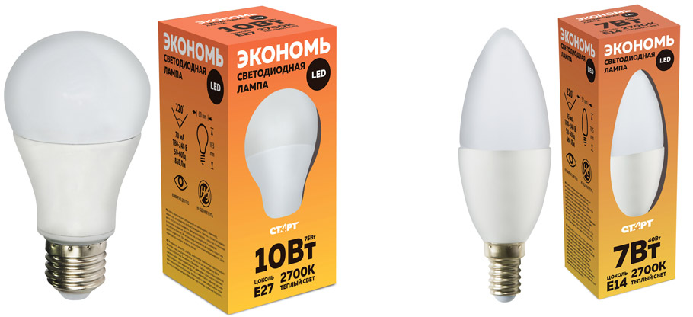
Современные лампы, продающиеся в магазинах электротоваров, имеют в своей маркировке не только напряжение, мощность, но и четырехзначное число с заглавной буквой К в конце, обозначающей цветовую температуру.
(Приложение 1. Слайд 9.)
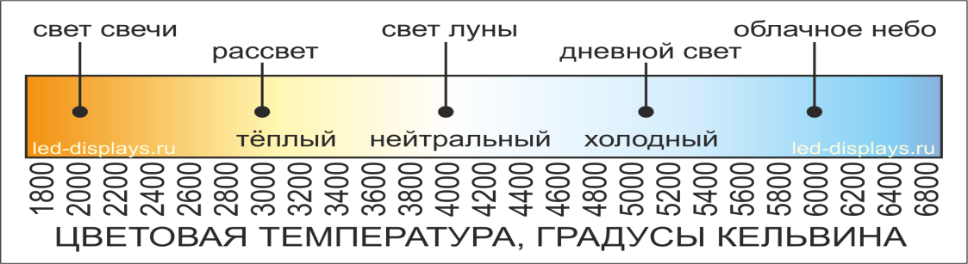
Температура цвета измеряется по шкале Кельвина, где нулем Кельвина считается полная темнота. А дальше, по мере разгорания свечи и изменения цвета, изменяется и температура цвета. Цветовая шкала на нашей доске позволяет нам оценить как вся цветовая гамма при помощи температур разделена на условно теплые и условно холодные цвета. Посмотрите пожалуйста в окошко , посмотрите на облака, деревья, здания почву и определите какие цвета преобладают сейчас, теплые или холодные (учащиеся дают свой ответ), а теперь давайте посмотрим на наш кабинет теплые или холодные цвета в нем преобладают? (учащиеся дают свой ответ.
И еще немного интересных фактов: как вы думаете, какую информацию нам несет температура тела человека? (Предполагаемый ответ учащихся: рассказывает нам о состоянии нашего здоровья.)
Учитель: Хорошо! Правильно!
Учитель: Кто подскажет, какая нормальная температура тела здорового человека?(Предполагаемый ответ учащихся: 36,6°С).
Учитель: Хорошо. А знаете ли вы о том, что температура тела человека меняется в течении суток, как минимум на пол градуса, и с чем это связано? (Предполагаемый ответ учащихся: Да, это связано с активностью человека. Утром температура может быть ниже, чем в течении дня)
Учитель: а также в зрелом возрасте температура у мужчин и женщин может отличаться. При этом,все-таки, температура тела - достаточно индивидуальный показатель, и нормальной считается температура от 36,2° до 37,2°. А какая самая низкая температура тела человека? (Предполагаемый ответ учащихся: называют разные показатели, учитель поправляет).
Учитель: Медики утверждают, что самая низкая температура 25°С, но также и установлено, что необратимые процессы в головном мозге происходят уже при 32 °С. Ну и, наконец, какая температура считается критически высокой для человека (Предполагаемый ответ учащихся: 42°С)
Учитель: Правильно, хорошо. Что нужно делать, чтобы защитить свой организм от влияния внешних температур? (Предполагаемый ответ учащихся: одеваться согласно погоды, заниматься спортом, закаливаться.)
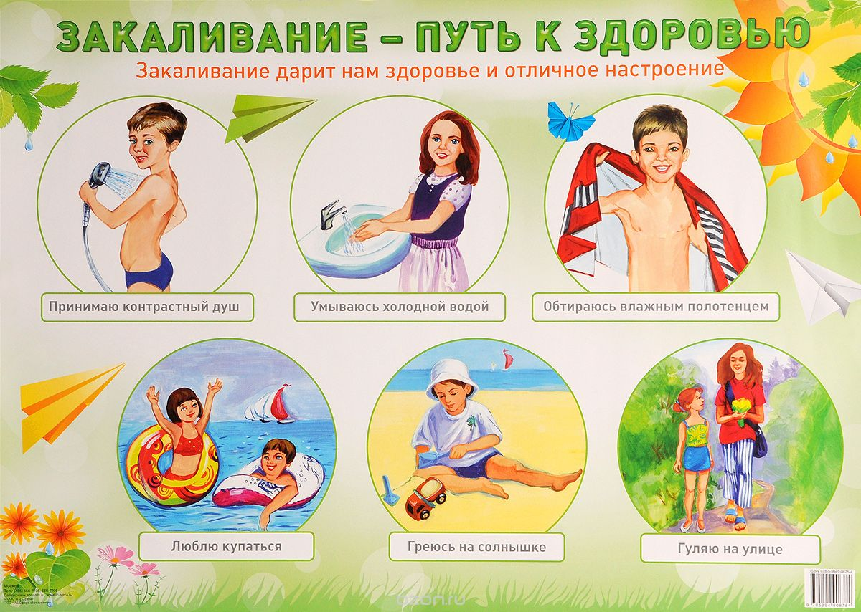
(Приложение 1. Слайд 10.)
Итак, в начале урока мы с вами говорили о том, что температура – это … (Предполагаемый ответ учащихся:Характеристика степени нагретости тела).
Учитель : Но мы с вами так же говорили и о том, что температура зависит от скорости движения молекул. Поэтому температура является мерой кинетической энергии частиц тела. О кинетической энергии мы будем говорить на следующих уроках физики, поэтому нам с вами еще неоднократно представится случай поразмышлять о температуре и о движении молекул.
Физкультминутка. (1мин)
Наши руки немного устали писать, поэтому предлагаю помочь им восстановить работоспособность. Ребята, сидящие на первом варианте (для вас – слева), возьмите, пожалуйста, в свои ладошки левую руку своего соседа (соседки) по парте. Слегка потрите кисть соседа быстрыми движениями, как будто вы хотите ее согреть (в течение 10-15 секунд). Спасибо. Теперь учащиеся, сидящие на втором варианте, приложите обе руки к парте. Проверьте свои ощущения. Что вы можете сказать про степень нагретости парты? Одинаково ли вы ощущаете ее обеими руками? Кто может ответить, почему?
- Первичный контроль. (6мин) Педагогические приемы: фронтальный опрос, решение задачи. Здоровьесберегающие технологии: элементы гимнастики для глаз, перенос внимания, смена деятельности
Итак, сегодня на уроке мы с вами познакомились с новой физической величиной или с физической величиной, которая называется (предполагаемые ответы учащихся: температура)
Напомните мне, пожалуйста, что такое температура? (предполагаемые ответы учащихся: характеристика степени нагретости тела)
Как вы думаете, от чего зависит температура тела? (предполагаемые ответы учащихся: от скорости движения частиц тела)
Существует ли прибор для измерения температуры тела (предполагаемые ответы учащихся: Да, термометр.)
Какие вы знаете системы измерения температуры? (предполагаемые ответы учащихся: шкала по Цельсию, Фаренгейту, Кельвину).
А помните, в начале урока мы с вами проводили опыт с тремя сосудами воды? У вас на столе осталась карточка с записями, которые мы делали в ходе эксперимента. Посмотрите, пожалуйста, на эту карточку. Помните, что в ходе эксперимента ощущения наших «лаборантов» не совпадали? И об этом говорит средний столбик нашей таблицы.
Кто сейчас, основываясь на тех знаниях, которые мы получили, сможет объяснить, почему? (предполагаемые ответы учащихся: Ощущение температуры телом человека субъективно и связано с количеством тепла, которое оно получает и отдает.
Молодцы!Отлично! Предлагаю все вместе решить задачу.
(Приложение 1. Слайд 11.)
Задача.
В Москве в 8 утра температура воздуха составляет 5°С. В течении дня температура равномерно повышалась. И к 12 ч дня стала равняться 15°С. Составьте график зависимости температуры от времени и определите по графику в котором часу температура воздуха равнялась 50F? (Ученики решают в тетрадях, учитель проходит по рядам, помогает, объясняет алгоритм решения задачи.После выполнения упражнения всеми учащимися, правильное решение учитель показывает на интерактивной доске).
- Закрепление изученного материала. (8мин) Педагогические приемы: игра. Здоровьесберегающие технологии: Игра для снятия психического и,физического напряжения.
Игра «Измерение температуры в разных странах» (Учащиеся объединяются в три группы: жители Канады, жители России и физики-эксперты.Участникам предлагается перевести температуру из шкалы Фаренгейта в значения шкалы Цельсия, и наоборот. Группа жителей Канады и группа жителей России задают друг другу температуру, которая у них сейчас на улице. Например, в Канаде сейчас осень. И температура на улице 41° F. А жители России говорят: у нас эта температура означает 5° С. Физики-эксперты проверяют правильность исчисления. Теперь жители России говорят: у нас сейчас зима, температура на улице -20°С. Жители Канады высчитывают, что это (ого!) - 4°F. Баллы начисляются за правильный вопрос, верный ответ и верную экспертную оценку. Учащиеся производят расcчет этой t по шкале Фаренгейта (Цельсия) и проверяют правильность вычислений, сравнивая свои результаты с числами, представленными на доске).
- Дифференцированное домашнее задание. (3мин)
Параграф 29 вопросы стр.31
Одна группа выполняет исследовательский проект «Диапазон комфортной температуры дома»
Вторая группа изучает изменения собственной температуры тела в течение суток: утром, днем, вечером.
Третья группа исследует зависимость показаний термометра от внешних факторов. Например, измеряют температуру термометра, освещенного лампой на расстоянии 10 см. Сначала термометр расположен на листе белой и черной бумаги. Затем произведите измерения при таком же освещении, но накройте его белой, а затем черной бумагой.
(Домашнее задание записывается на доске)
- Итоги (рефлексия, оценивание). (4мин)
Рефлексия: Педагогические приемы: «Плюс, минус, интересно» Здоровьесберегающие технологии: эмоциональная разрядка.
Учитель: Давайте вернемся к целям которые мы с вами поставили перед собой в самом начале нашего урока, мы записали их на доске, и обсудим, достигли ли мы поставленных перед собой целей (идет обсуждение целей и результатов урока).
Оценивание (самооценивание) Педагогические приемы: тепло, холодно (тепло-хорошо, холодно плохо) Учащиеся самостоятельно оценивают свою активность на уроке, используя вместо отметок карточки с теплыми или холодными цветами.
Наш с вами урок подошел к концу, спасибо большое, и до свидания!
СПИСОК ИСПОЛЬЗОВАННЫХ ИСТОЧНИКОВ
- КабардинО.Ф.Физика 7. Учебник. – М. Просвещение – Граф.2014
ИНТЕРНЕТ - РЕСУРСЫ
1. http://ru.wikiversity.org/wiki/Физика_(7_класс)/Введение
2. http://videouroki.net/video/1-tiekhnika-biezopasnosti-v-k...i-nabliudieniia.html
3. https://www.youtube.com/watch?v=bLbRhtvpGm0
4. http://nsportal.ru/shkola/inostrannye-yazyki/angliiskiy-y...go-yazyka-v-8-klasse
5. https://www.youtube.com/watch?v=bLbRhtvpGm0&t=74s

